Белорусский государственный технологический университет

Факультет информационных технологий

Кафедра программной инженерии

Лабораторная работа 9

По дисциплине «Основы алгоритмизации и программирования»

На тему «**Решение инженерных задач на основе циклических программ**

»

Выполнила:

Студент(ка) 1 курса 7 группы

Гриценко Анна Александровна

Преподаватель: асс. Андронова М.В.

2023, Минск

**Вариант 6**

**Задание 1:**



**Метод трапеции:**

#include <iostream>//подключаем библиотеку iostream

using namespace std; //Объявляем пространство имен std

int main()

{

setlocale(LC_CTYPE, "Russian");//Подключаем для корректного отображения русского языка

float a = 1, b = 5, n=200,h, s=0, x; //ввод переменных с плавающей точкой

x = a;

h = (b - a) / n;

while(x <=(b - h))//метод трапеций

{

s += h * ((1 + pow(x, 3)) + (1 + pow((x + h), 3))) / 2;//вычисления

x = x + h;

}

cout << "s= " << s << endl; //вывод переменных

}

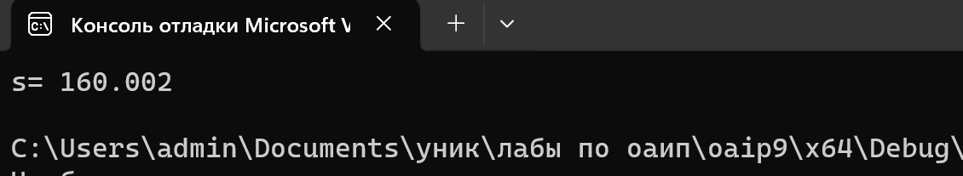

**Метод парабол:**

#include <iostream>//подключаем библиотеку

int main()//основная функция

{

setlocale(LC_CTYPE, "Russian");");//Подключаем для корректного отображения русского языка

double a = 1, b = 5, n = 200, h, s1 = 0, s2 = 0, x = a, i = 1, s = 0; //ввод переменных с плавающей точкой

h = (b - a) / (2 * n);

x = x + 2 * h;

while (i < n)//метод парабол

{

s2 = s2 + (1 + pow(x, 3));

x = x + h;

s1 = s1 + (1 + pow(x, 3));

x = x + h;

i = i + 1;

}

s = h / 3 * ((1 + pow(a, 3)) + 4 * (1 + pow(a + h, 3)) + 4 * s1 + 2 * s2 + (1 + pow(b, 3)));//вычисления

std::cout << "s= " << s; //вывод переменных

}

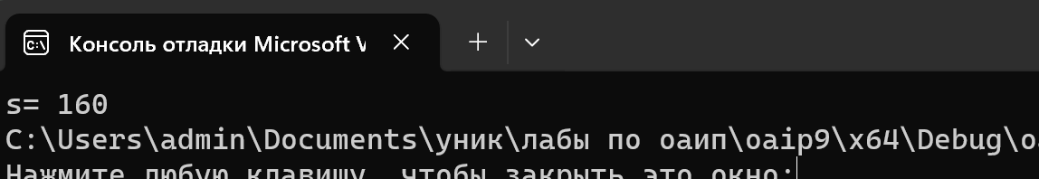

**Задание 2:**



#include <iostream>//подключаем библиотеку iostream

using namespace std; //Объявляем пространство имен std

int main()

{

setlocale(LC_CTYPE, "Russian");");//Подключаем для корректного отображения русского языка

float a = 1, b = 5, e=0.0001,x, s = 0; //ввод переменных с плавающей точкой

while (abs(a - b) > 2 * e) {

x = (a + b) / 2;

if ((5 * x - 1 + pow(x, 3)) * (5 * a - 1 + pow(a, 3)) <= 0)

{

b = x;

}

else { a = x; }

}

cout << "x= " << x;//вывод переменных

}

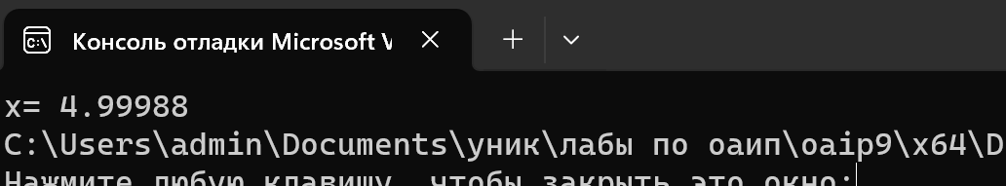

**Дополнительные задания:**

**5 вар:**

**Задание 1:**



**Метод трапеции:**

#include<iostream>//подключаем библиотеку iostream

int main()

{

using namespace std;//объявляем пространство имен std

setlocale(LC_CTYPE, "Russian");//подключаем для конкретного отображения русского языка

double a = 8, b = 12, n = 200, x = a, s = 0, h; //ввод переменных с плавающей точкой

h = (b - a) / n;

while (x <= (b - h))//метод трапеций

{

s = s + h * (5 - pow(x, 2) + 5 - pow(x + h, 2)) / 2;

x = x + h;

}

cout << "s=" << s << endl;//вывод результата

return 0;

}

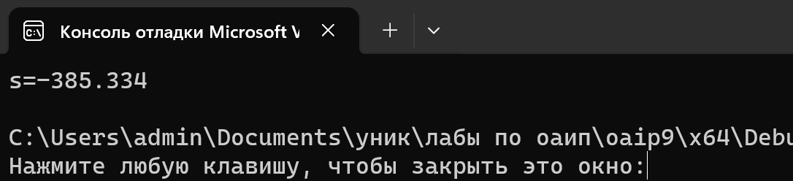

**Метод парабол:**

#include<iostream>//подключаем библиотеку iostream

int main()

{

using namespace std;//подключаем пространство имен std

setlocale(LC_CTYPE, "Russian");//Подключаем для корректного отображения русского языка

double a = 8, b = 12, n = 200, x = a, s = 0, h, s1 = 0, s2 = 0, i = 1; ; //ввод переменных с плавающей точкой

h = (b - a) / (2 * n);

x = x + 2 * h;

while (i < n)//метод трапеций

{

s2 = s2 + 5 - pow(x, 2);

x = x + h;

s1 = s1 + 5 - pow(x, 2);

x = x + h;

i = i + 1;

}

s = h / 3 * (5 - pow(a, 2) + 4 * (5 + pow(a + h, 2)) + 4 * s1 + 2 * s2 + (5 - pow(b, 2)));//вычисление

cout << "s=" << s << endl;//вывод результата

return 0;

}

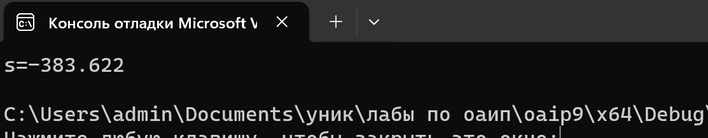

**Задание 2:**

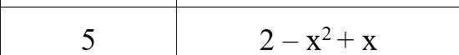

#include <iostream>//подключаем библиотеку iostream

int main()

{

using namespace std;//подключаем пространство имен std

setlocale(LC_CTYPE, "Russian");//Подключаем для корректного отображения русского языка

int n = 200;

double a = 8, b = 12, x, e = 0.0001; ; //ввод переменных с плавающей точкой

while (abs(a - b) > 2 * e)

{

x = (a + b) / 2;

if ((2 - pow(x, 2) + x) * (2 - pow(a, 2) + x) <= 0)

{

b = x;

}

else

{

a = x;

}

}

cout << "x=" << x << endl;//вывод результата

}

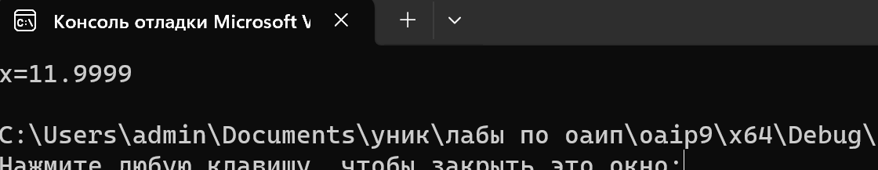

**1 вар:**

**Задание 1:**

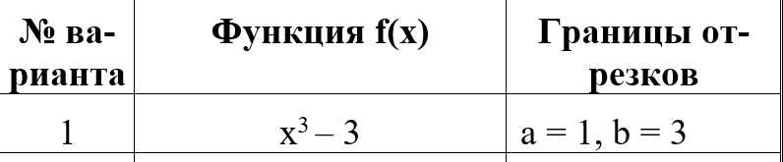

**Метод трапеции:**

#include<iostream>//подключаем библиотеку iostream

int main()

{

using namespace std;//объявляем пространство имен std

setlocale(LC_CTYPE, "Russian");//подключаем для конкретного отображения русского языка

double a = 1, b = 3, n = 200, x = a, s = 0, h; //ввод переменных с плавающей точкой

h = (b - a) / n;

while (x <= (b - h))//метод трапеций

{

s = s + h * (pow(x, 3)-3 + pow(x + h, 3)-3) / 2;

x = x + h;

}

cout << "s=" << s << endl;//вывод результата

return 0;

}

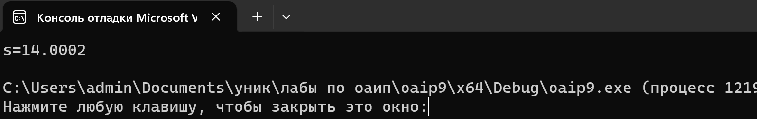

**Метод парабол:**

#include<iostream>//подключаем библиотеку iostream

int main()

{

using namespace std;//подключаем пространство имен std

setlocale(LC_CTYPE, "Russian");//Подключаем для корректного отображения русского языка

double a = 1, b = 3, n = 200, x = a, s = 0, h, s1 = 0, s2 = 0, i = 1; ; //ввод переменных с плавающей точкой

h = (b - a) / (2 * n);

x = x + 2 * h;

while (i < n)//метод трапеций

{

s2 = s2 + pow(x, 3) -3;

x = x + h;

s1 = s1 + pow(x, 3) -3;

x = x + h;

i = i + 1;

}

s = h / 3 * ( pow(a, 3)-3 + 4 * ( pow(a + h, 3)-3) + 4 * s1 + 2 * s2 + (pow(b, 3)-3));//вычисление

cout << "s=" << s << endl;//вывод результата

return 0;}

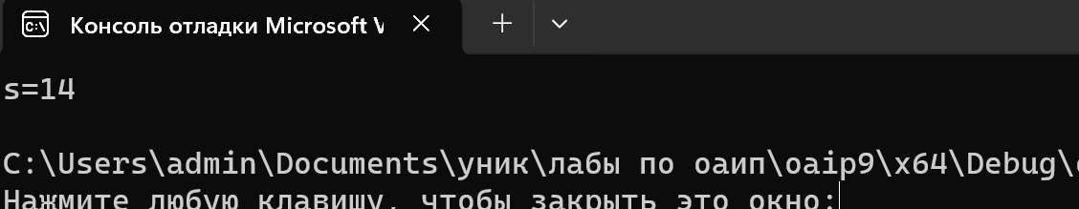

**Задание 2:**

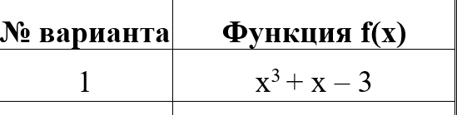

#include <iostream>//подключаем библиотеку iostream

int main()

{

using namespace std;//подключаем пространство имен std

setlocale(LC_CTYPE, "Russian");//Подключаем для корректного отображения русского языка

int n = 200;

double a = 1, b = 3, x, e = 0.0001; ; //ввод переменных с плавающей точкой

while (abs(a - b) > 2 * e)

{

x = (a + b) / 2;

if (( pow(x, 3) +x - 3) * (pow(a, 3) + a - 3) <= 0)

{

b = x;

}

else

{

a = x;

}

}

cout << "x=" << x << endl;//вывод результата

}

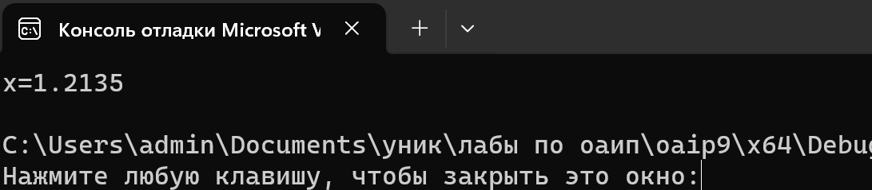

**3 вар:**

**Задание 1:**



**Метод трапеции:**

#include<iostream>//подключаем библиотеку iostream

int main()

{

using namespace std;//объявляем пространство имен std

setlocale(LC_CTYPE, "Russian");//подключаем для конкретного отображения русского языка

double a = 1, b = 6, n = 200, x = a, s = 0, h; //ввод переменных с плавающей точкой

h = (b - a) / n;

while (x <= (b - h))//метод трапеций

{

s = s + h * (pow(x, 3) +1 + pow(x + h, 3) + 1) / 2;

x = x + h;

}

cout << "s=" << s << endl;//вывод результата

return 0;

}

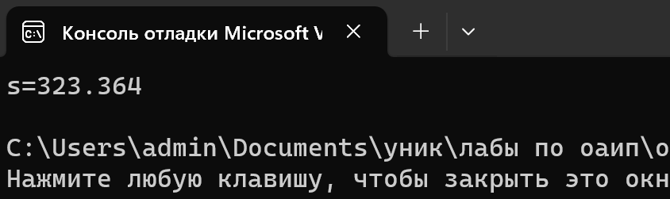

**Метод парабол:**

#include<iostream>//подключаем библиотеку iostream

int main()

{

using namespace std;//подключаем пространство имен std

setlocale(LC_CTYPE, "Russian");//Подключаем для корректного отображения русского языка

double a = 1, b = 6, n = 200, x = a, s = 0, h, s1 = 0, s2 = 0, i = 1; ; //ввод переменных с плавающей точкой

h = (b - a) / (2 * n);

x = x + 2 * h;

while (i < n)//метод трапеций

{

s2 = s2 + pow(x, 3) + 1;

x = x + h;

s1 = s1 + pow(x, 3) + 1;

x = x + h;

i = i + 1;

}

s = h / 3 * (pow(a, 3) +1 + 4 * (pow(a + h, 3) + 1) + 4 * s1 + 2 * s2 + (pow(b, 3) + 1));//вычисление

cout << "s=" << s << endl;//вывод результата

return 0;

}

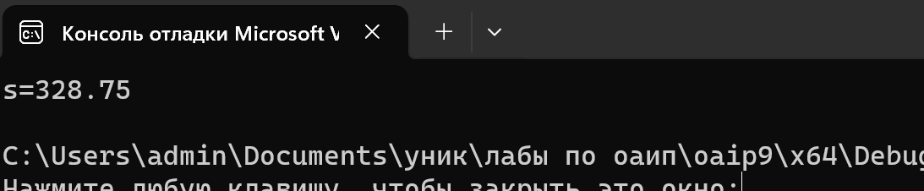

**Задание 2:**

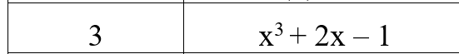#include <iostream>//подключаем библиотеку iostream

int main()

{

using namespace std;//подключаем пространство имен std

setlocale(LC_CTYPE, "Russian");//Подключаем для корректного отображения русского языка

int n = 200;

double a = 1, b = 6, x, e = 0.0001; ; //ввод переменных с плавающей точкой

while (abs(a - b) > 2 * e)

{

x = (a + b) / 2;

if (( pow(x, 3) +2*x - 1) * (pow(a, 3) + 2*a - 1) <= 0)

{

b = x;

}

else

{

a = x;

}

}

cout << "x=" << x << endl;//вывод результата

}

